ΜΑΘΗΜΑ: ΤΠΕ
ΕΝΟΤΗΤΑ: Υλοποιώ σχέδια εργασίας / έρευνας (project) με τις ΤΠΕ – Προγραμματίζω με τον Ηλεκτρονικό Υπολογιστή
ΤΑΞΕΙΣ: A’, B’
ΦΥΛΛΟ ΕΡΓΑΣΙΑΣ 1
«Δημιουργώ με το ScratchJr: Ένα Παιχνίδι μνήμης (Memory Game) για την Ευρωπαϊκή εβδομάδα μείωσης αποβλήτων– Συμμετέχω στην εβδομάδα κώδικα»
Σήμερα το μάθημα περιλαμβάνει παιχνίδι… πολύ παιχνίδι!!! Εφάρμοσε τα παρακάτω βήματα για να είσαι εσύ αυτός που δημιουργεί το παιχνίδι αυτό!!
ΒΗΜΑ 1^{ο}
Κάνε κλικ στο εικονίδιο του προγράμματος για να εισάγεις το σκηνικό του παιχνιδιού.
ΒΗΜΑ 2^{ο}
Κάνε κλικ στο εικονίδιο του προγράμματος για να εισάγεις έναν - έναν τους χαρακτήρες του παιχνιδιού, τα ζώα τα οποία δυσκολεύονται από την παρουσία πλαστικών στις θάλασσες (φάλαινα, θαλασσοπούλι, πάπια, ιππόκαμπος, ψάρι, πιγκουίνος).

ΒΗΜΑ 3^{ο}
Με μεταφορά και απόθεση (drag and drop) σύρε κάθε ένα από τους χαρακτήρες στη σκηνή του παιχνιδιού για να δημιουργήσεις ένα αντίγραφο καθεμιάς από αυτές.
ΒΗΜΑ 4^{ο}
Κάνε κλικ στο εικονίδιο του προγράμματος για να εισάγεις τα υπόλοιπα αντικείμενα, τις κάρτες κάλυψης. Θα χρειαστεί να σχεδιάσεις στο περιβάλλον της Ζωγραφικής του ScratchJr την πρώτη κάρτα.
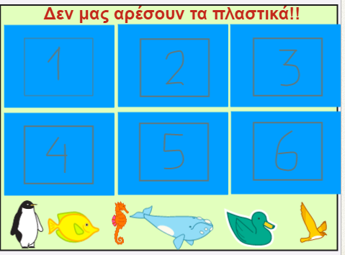

Παράρτημα IΙ
ΜΑΘΗΜΑ: ΤΠΕ
ΕΝΟΤΗΤΑ: Υλοποιώ σχέδια εργασίας / έρευνας (project) με τις ΤΠΕ – Προγραμματίζω με τον Ηλεκτρονικό Υπολογιστή
ΤΑΞΕΙΣ: Α’, Β’
ΦΥΛΛΟ ΕΡΓΑΣΙΑΣ 2
«Δημιουργώ με το ScratchJr: Ένα Παιχνίδι μνήμης (Memory Game) για την Ευρωπαϊκή εβδομάδα μείωσης αποβλήτων– Συμμετέχω στην εβδομάδα κώδικα»

Σήμερα το μάθημα περιλαμβάνει παιχνίδι… πολύ παιχνίδι!!! Εφάρμοσε τα παρακάτω βήματα για να είσαι εσύ αυτός που δημιουργεί το παιχνίδι αυτό!!
ΒΗΜΑ 1^{ο}
Κάνε κλικ στο εικονίδιο του προγράμματος για να εισάγεις το ακόλουθο κείμενο ως τίτλο στο σκηνικό: «Δε μας αρέσουν τα πλαστικά!!»
.
ΒΗΜΑ 2^{ο}
Κάνε κλικ στο αντικείμενο Card1 και εισήγαγε την παρακάτω ακολουθία εντολών:
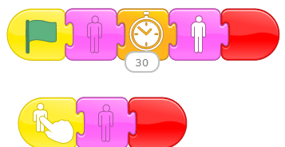

ΒΗΜΑ 3^{ο}
Αντίγραψε την παραπάνω ομάδα εντολών σε όλες τις υπόλοιπες κάρτες της σκηνής.

ΒΗΜΑ 4^{ο}
Κάνε κλικ στο εικονίδιο του προγράμματος για να εισάγεις έναν ήχο κάθε φορά που γίνεται κλικ σε μία κάρτα.

